火狐浏览器，各种插件pixel perfect 可以极大地提高开发效率

截图不完全：慢加载

长时间切换：

1. 锁定
2. H切换成小手
3. K切片
4. V小黑箭头
5. Z放大镜
6. I吸管

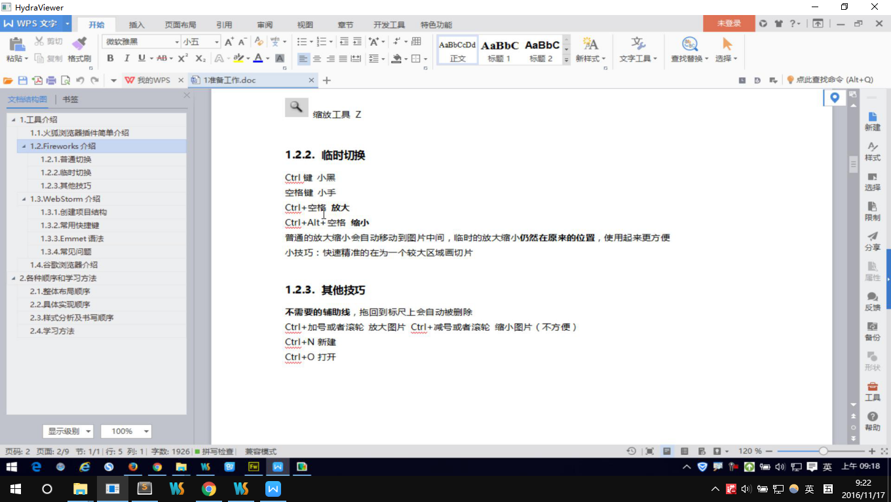

google设置-扩展程序里面有各种插件，

alt + insert新建

文件-设置-快捷键

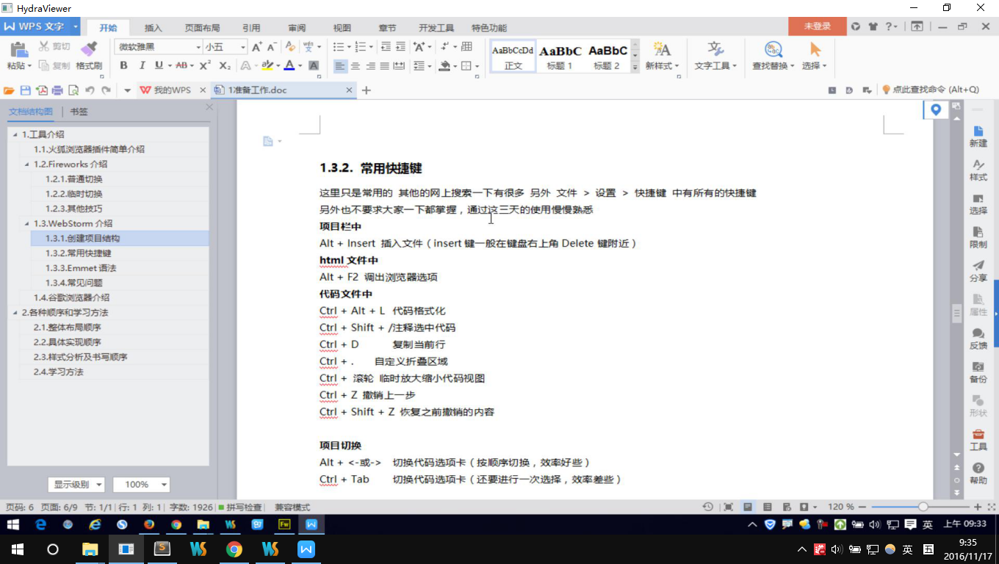

ctrl + “+”/“-”也可以折叠，根据逻辑顺序

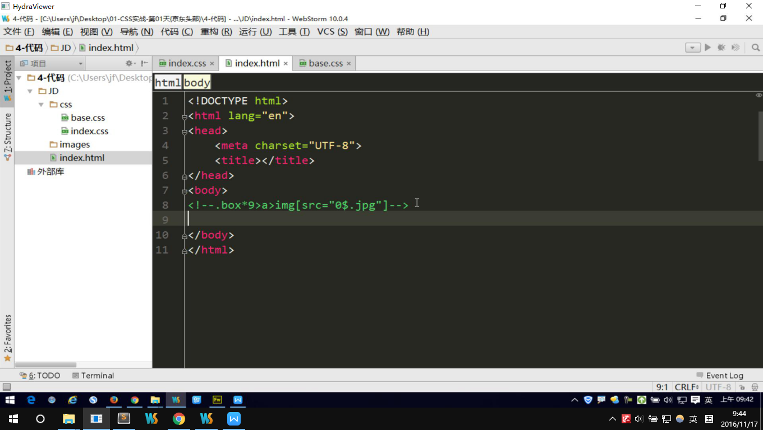

emmet语法

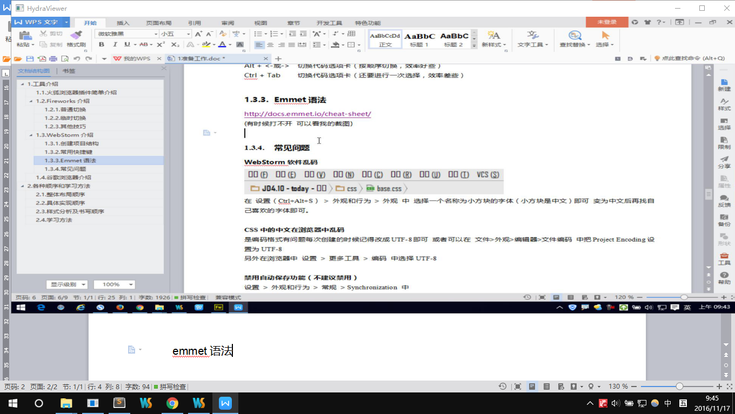

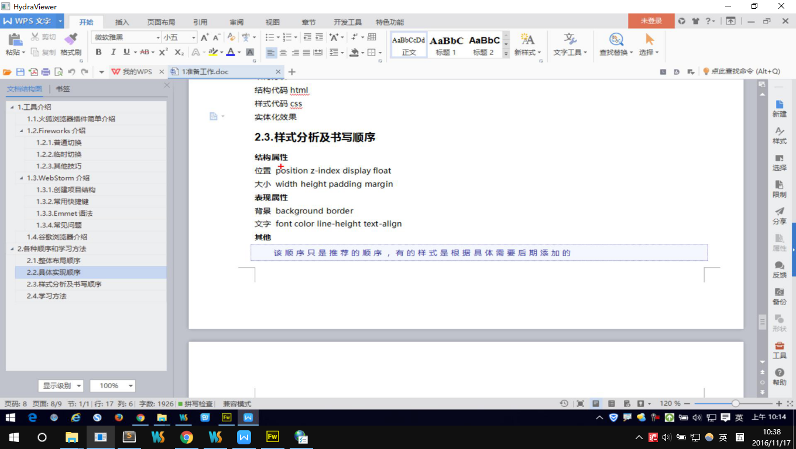

bitbug.net上有很多icon

蒙德里安风格

ctrl+alt+T调出标签环绕功能

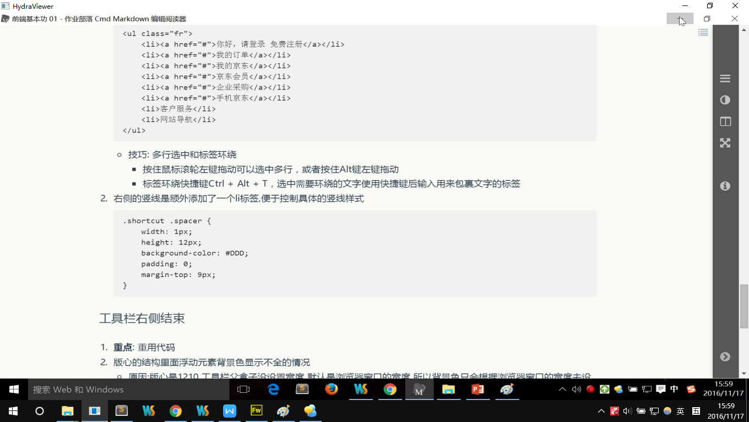

用Z-index的时候，必须先定位，否则不生效

定位优于浮动，因为浮动是半脱标。

ctrl 加点折叠

